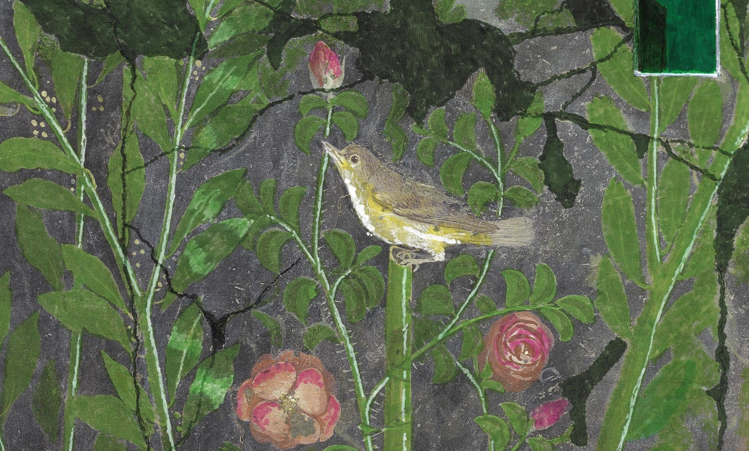
Andrea Branzi, Wall 6 per Pompei (dettaglio), 2021 pennarelli su stampa canvas. Courtesy l’Artista e Foto Scala Group

Andrea Branzi. Metropoli Latina
AREA ARCHEOLOGICA DI POMPEI
Ingresso Porta Anfiteatro

ANTEPRIMA STAMPA
giovedì 14 ottobre 2021, ore 12.00
a seguire
INAUGURAZIONE SU INVITO
fino alle ore 15.00

APERTURA AL PUBBLICO:
14 ottobre (ore 15.00) – 30 novembre 2021

Il percorso di visita comprende l’interno e l’esterno della Casa del Triclinio all’aperto
(accesso consentito dalle ore 9.15 alle ore 16.30)

Per l’anteprima stampa inviare richiesta accredito a: pompei.ufficiostampa@beniculturali.it

Il Parco Archeologico di Pompei è lieto di annunciare la presentazione, giovedì 14 ottobre 2021 (Anteprima stampa alle ore 12.00) della mostra personale Metropoli Latina di Andrea Branzi, una delle più importanti figure del design e dell’architettura italiane dagli anni sessanta ad oggi. La mostra – su progetto ideato dallo Studio Andrea Branzi e prodotta grazie al supporto di Friedman Benda Gallery, New York – è presentata nell’ambito del programma Pompeii Commitment. Materie archeologiche, in collaborazione con il Festival del Paesaggio, ed è a cura di Gianluca Riccio e Arianna Rosica con lo Studio Andrea Branzi.

Giovedì 14 ottobre alle ore 14.00 sarà inoltre pubblicato sul portale www.pompeiicommitment.org (il centro di ricerca digitale del programma Pompeii Commitment. Materie archeologiche) un contributo inedito (Commitment) di Andrea Branzi, a cura di Andrea Viliani, Stella Bottai e Laura Mariano.

A partire dalla riflessione condotta dall’architetto e designer fiorentino sulla “metropoli latina”, ripensata da Branzi in quanto tessuto vivo di ambienti domestici e privati piuttosto che come spazio-tempo teorico costruito sulle rovine di un passato monumentale, la mostra, in un percorso che intreccia mezzi espressivi differenti (un’opera-pannello, modelli architettonici e installazioni sonore), esplora la domus pompeiana quale deposito di un’arte insieme classica e tragica, svelando il volto di una Pompei rimasta intatta nella sua dimensione intima e, per questo, così inquietantemente moderna. Scrive Branzi stesso:

Pompei come luogo dei morti ma anche dei viventi, dei poeti, del mare e del vulcano, della politica e dell’eterno commercio…
Lontano dalla Roma dei monumenti, Pompei ci lascia cicatrici silenziose, profonde come le strade di pietra o leggere come tratturi…
Esposte al sole accecante e alla fresca penombra delle case, dove gli Dei sono confusi con gli schiavi e l’arte povera con l’arte ricca, i capolavori e le galline ruspanti…
Questa è la Pompei che più ci fa paura, perché troppo ci somiglia…
Nelle ville la luce opaca delle stanze penetra a fatica attraverso le piccole lastre di alabastro, illuminate da poche lucerne che ci permettono di scoprire i miti misteriosi e i volti degli antichi latini…
Essi infatti parlano in latino, e recitano le poesie di Catullo.

Gli ambienti della Casa del Triclinio all’aperto, che ospitano l’intero percorso espositivo, emergono attraverso la presenza delle opere e degli interventi di Branzi come uno scenario di narrazioni sospese e imperscrutabili e di paesaggi onirici: frammenti di un mondo ai nostri occhi e alle nostre orecchie tanto imprevisto quanto affascinante. Cinque maquette della serie Metropoli latina (2018), accompagnate dalla presenza di un’opera-pannello – Wall 6, appositamente realizzata per la mostra – articolano il percorso espositivo negli spazi interni della Casa evidenziando, con la loro muta presenza avvolta dalla penombra degli ambienti, la connessione tra la sfera culturalmente più alta della domus pompeiana, legata al culto degli Dei, con la natura rustica dell’habitat domestico latino. Ad accompagnare il percorso dei visitatori interviene anche un’installazione sonora, anch’essa prodotta in occasione della mostra, che emerge dagli ambienti della Casa riproducendo il suono di una voce (quella dell’attore Alessandro Preziosi) che recita una selezione di brani tratti dai Carmi di Catullo, mentre nel giardino della casa sono riprodotti suoni legati al mondo agreste e contadino. Gli spazi interni e quelli esterni della Casa, segnati dalla presenza di un ampio vigneto, così come la memoria del loro passato e l’esperienza del loro presente rivivono in una reciproca connessione spaziale e compenetrazione temporale, in un coinvolgimento pluri-sensoriale e multi-specie che, attivandosi, impregna di sé e prende quasi di sorpresa la quotidianità stessa dell’area archeologica.

Si ringrazia

CONTATTI STAMPA

Ufficio stampa Parco Archeologico di Pompei
+39 081 8575327-246
pompei.ufficiostampa@beniculturali.it

INFORMAZIONI PER IL PUBBLICO

Metropoli Latina è aperto al pubblico dal 15 ottobre al 30 novembre 2021 con i seguenti orari:
- Casa del Triclinio all’aperto: aperta tutti i giorni, dalle ore 10 alle ore 16.30.
L’accesso è consentito a tutti i visitatori muniti di biglietto di entrata all’Area Archeologica di Pompei.

